**Proyecto final Base de datos Multidimensionales**

**Alvear Andrés, Chinacalle Karla, Salgado Luis, Vargas Erick.**

1. **INTRODUCCIÓN**

El presente documento resume el diseño de una arquitectura de Data Lake que contiene datos recogidos desde Twitter con el uso de CouchDB, Sql Server, Mysql, además de un entorno de desarrollo Pycharm.

1. **DESARROLLO**
2. *Definición de casos de estudio.*
3. Tráfico vehicular en las 5 principales ciudades del Ecuador.
4. Eventos deportivos en los principales estadios de Ecuador.
5. Pulso político en 5 ciudades de Ecuador.
6. Top 10 twitteros en 5 ciudades de Ecuador.
7. Top 10 quejas en el Ecuador.
8. Actividades y hobbies.
9. Conciertos y eventos públicos.
10. Tema definido por el estudiante.
11. Restaurantes y sitios de esparcimiento.
12. Eventos o noticias mundiales.
13. *Objetivo general.*

Diseñar una arquitectura de Data Lake en la cual tenga el insumo de datos de al menos las siguientes fuentes:

* Dos bases de datos SQL
* Dos bases de datos NoSQL
* Dos fuentes de Internet (facebook, twitter, webscrapping, etc)

1. *Objetivos específicos.*

* Investigar acerca de la arquitectura Data Lake
* Diseñar la arquitectura data Lake
* Instalar herramientas que cumplan con el objetivo general del proyecto
* Analizar los datos abstraídos

1. *Descripción del equipo de trabajo y actividades realizadas por cada uno.*

El equipo de trabajo para el proyecto final correspondiente a la asignatura de base de datos multidimensionales está conformado por cuatro integrantes:

* Alvear Andrés
* Chinacalle Karla
* Salgado Gabriel
* Vargas Erick

Las actividades a realizar por cada uno de integrantes se las detalla en el siguiente punto, mencionamos que se especifican tareas correspondientes a entregar y presentar en el proyecto más no el desarrollo del mismo donde cada miembro del equipo conoce el procedimiento para cumplir los objetivos del proyecto.

1. *Cronograma de actividades.*

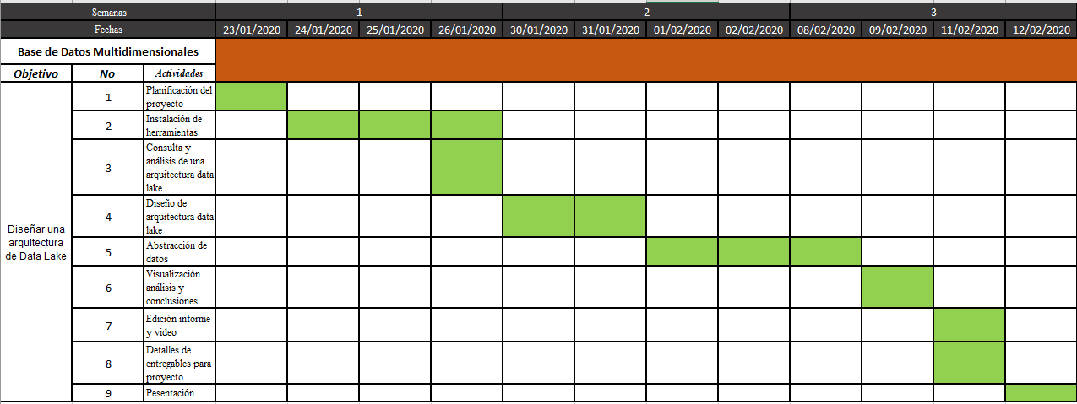

1. *Asignación de actividades a cada miembro de equipo.*

|  |
| --- |
| **Actividades** |
| Alvear:  -Instalar elastic search, Couch DB, -Diseñar la arquitectura de solución Data Lake  -Recopilar datos en elastic search  -Abstraer datos de redes sociales |
| Chinacalle:  -Definir caso de estudio,  -Realizar Informe  -Recopilar base de datos en Dvd  -Detallar Readme  -Abstraer datos en bases Sql |
| Salgado:  -Instalar sql, mysql  -Establecer objetivos  -Definir los desafíos y problemas encontrados  -Grabar y editar video |
| Vargas:  -Realizar cronograma, presentación  -Visualizar la información abstraída  -Analizar resultados  -Crear repositorio en github  -Abstraer datos en bases de datos No Sql |

1. *Recurso y herramientas utilizadas.*

*Bases Sql*

* Mysql: Considerada como una de las bases de datos de código abierto en el mundo, sobre todo para entornos de desarrollo web.
* Sql server: El lenguaje de desarrollo utilizado es Transact-SQL, una implementación del estándar ANSI del lenguaje SQL, utilizado para manipular y recuperar datos, crear tablas y definir relaciones entre ellas.

*Bases No Sql*

* Couch: Gestor de base de datos cuyo foco está puesto en la facilidad de su uso y en ser “una base de datos que asume la web de manera completa”.
* CouchBASE: Es un proyecto de código abierto, un paquete de software distribuido multi-modelo orientado a base de datos documental y que está optimizado para aplicaciones interactivas. ​

*Fuentes de Internet*

* Twitter: Es un servicio de microblogging, con sede en San Francisco, California, EE. UU, con filiales en San Antonio y Boston en Estados Unidos. Twitter, Inc. fue creado originalmente en California, pero está bajo la jurisdicción de Delaware desde 2007
* Facebook: Red Social más grande en el mundo cuyo principal objetivo es dar un soporte para producir y compartir contenidos.

*Otras*

* Pycharm: Es un entorno de desarrollo integrado utilizado en la programación de computadoras, específicamente para el lenguaje Python. Está desarrollado por la empresa checa JetBrains.
* Elastic Search: Es un servidor de búsqueda basado en Lucene. Provee un motor de búsqueda de texto completo, distribuido y con capacidad de multitenencia con una interfaz web RESTful y con documentos JSON.
* Kibanna: Es una herramienta open-source perteneciente a Elastic que nos permite visualizar y explorar datos que se encuentran indexados
* Bounding box: Son cuadros imaginarios que se encuentran alrededor de objetos que están siendo verificados por colisión utilizando sistemas de coordenadas en 2D Y 3D

1. *Arquitectura de la solución.*

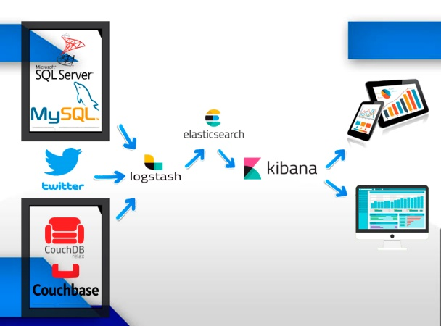

1. *Extracción de datos.*

Para realizar las búsquedas con geo locación utilizamos la herramienta Bouding Box que nos dará las coordenadas de las ciudades que limitemos para poder usarlas en el código.

Utilizando la siguiente línea de comando:

twitterStream.filter(locations=[-78.599496,-0.402562,-78.370156,-0.064736])

En donde iremos cambiando las coordenadas dependiendo de la ciudad de la que queramos extraer datos.

Quito

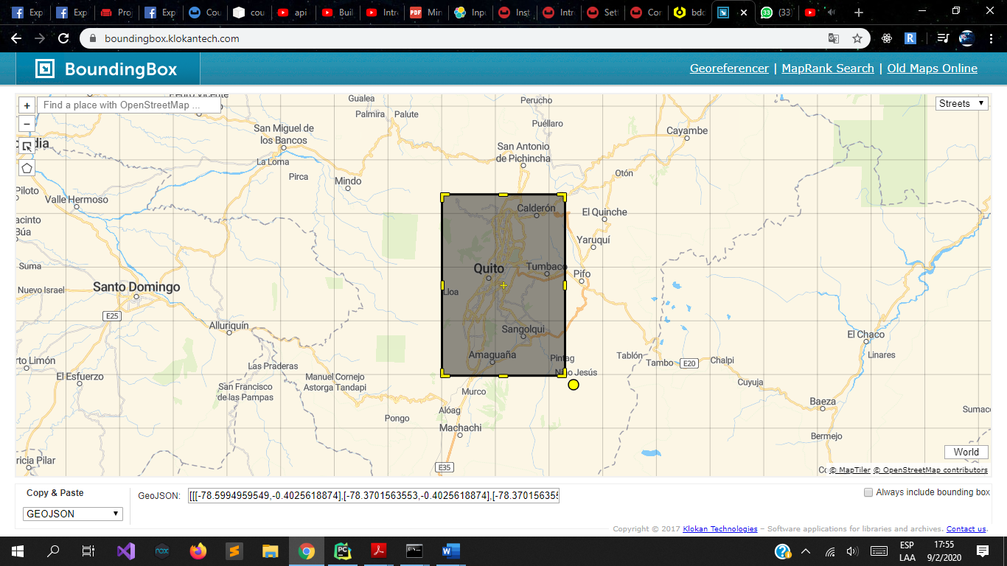

Guayaqui

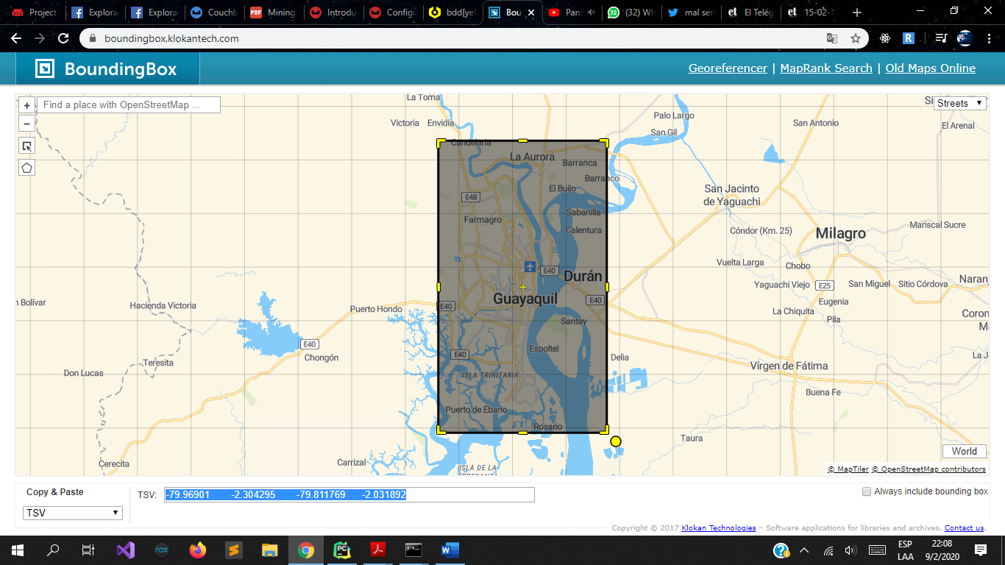

Ambato

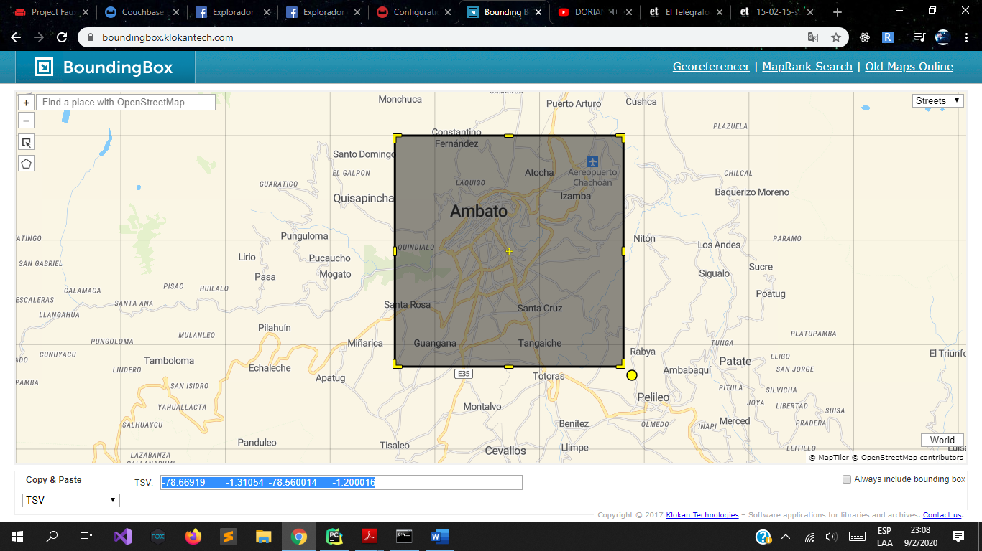

Cuenca

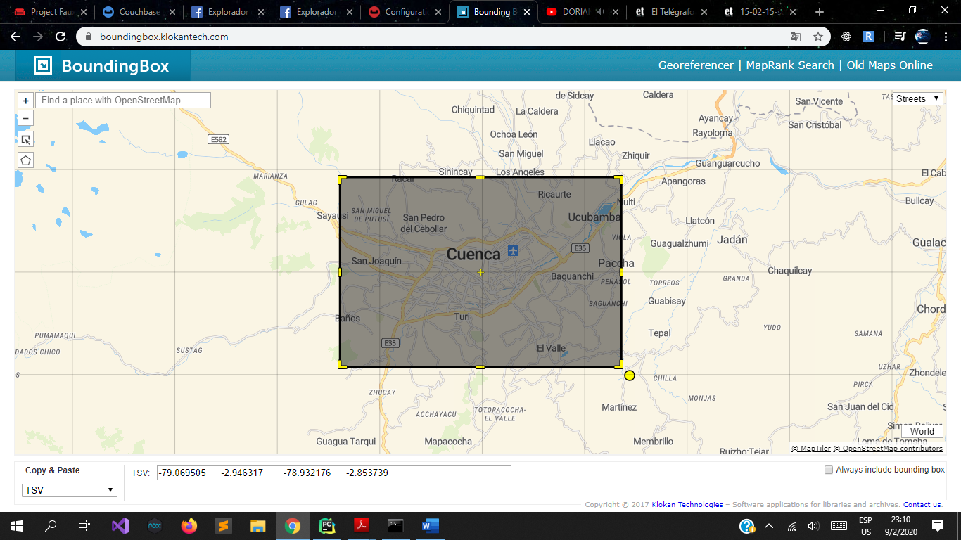

Santo Domingo

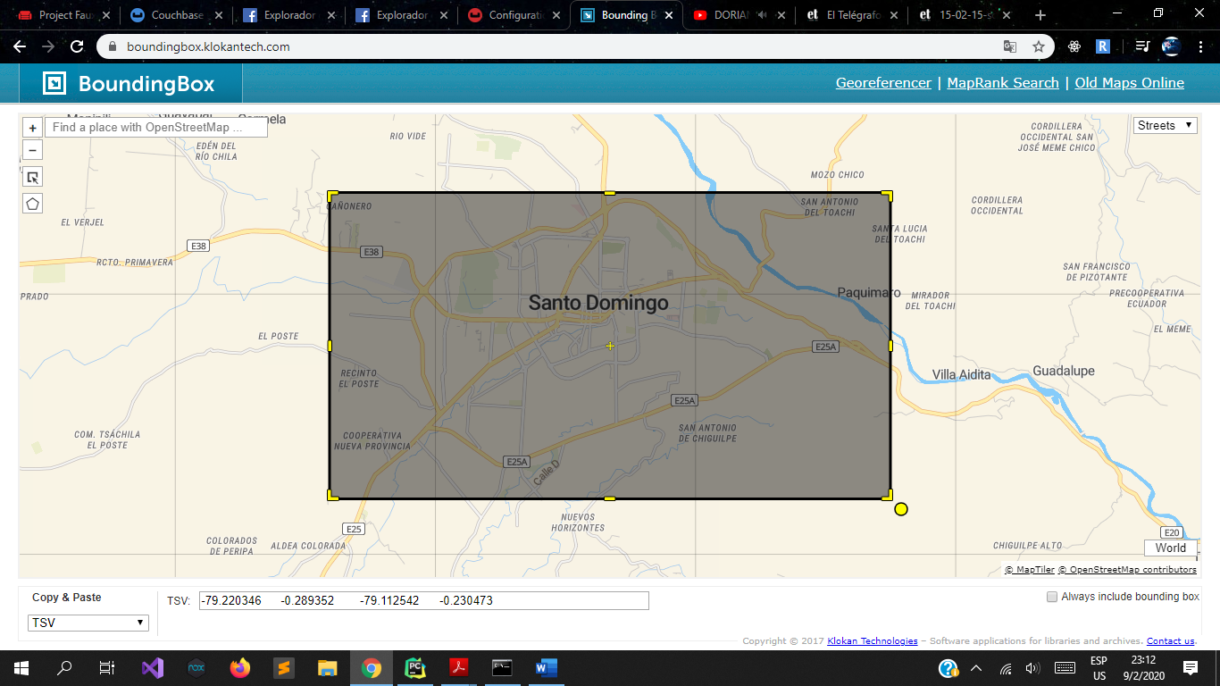

Y de igual forma podemos seleccionar áreas mucho más grandes en este caso seleccionaremos a Ecuador para poder obtener twetts de todo el país en este caso lo usamos con la palabra clave “quejas”.

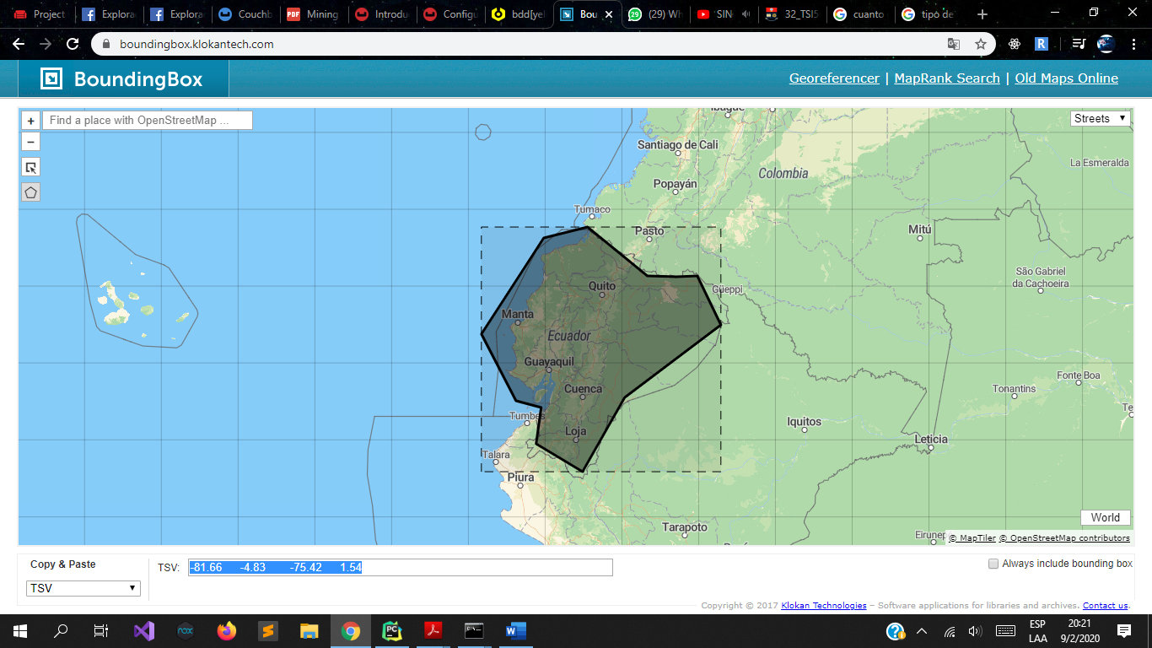

En el siguiente caso utilizaremos la API de Facebook para obtener los posts de cada uno de los integrantes del grupo donde veremos si todavía sigue vigente la publicación, que tipo de publicación es, la fecha de creación y descripción del post.

Para esto ingresaremos a Facebook For Developers.

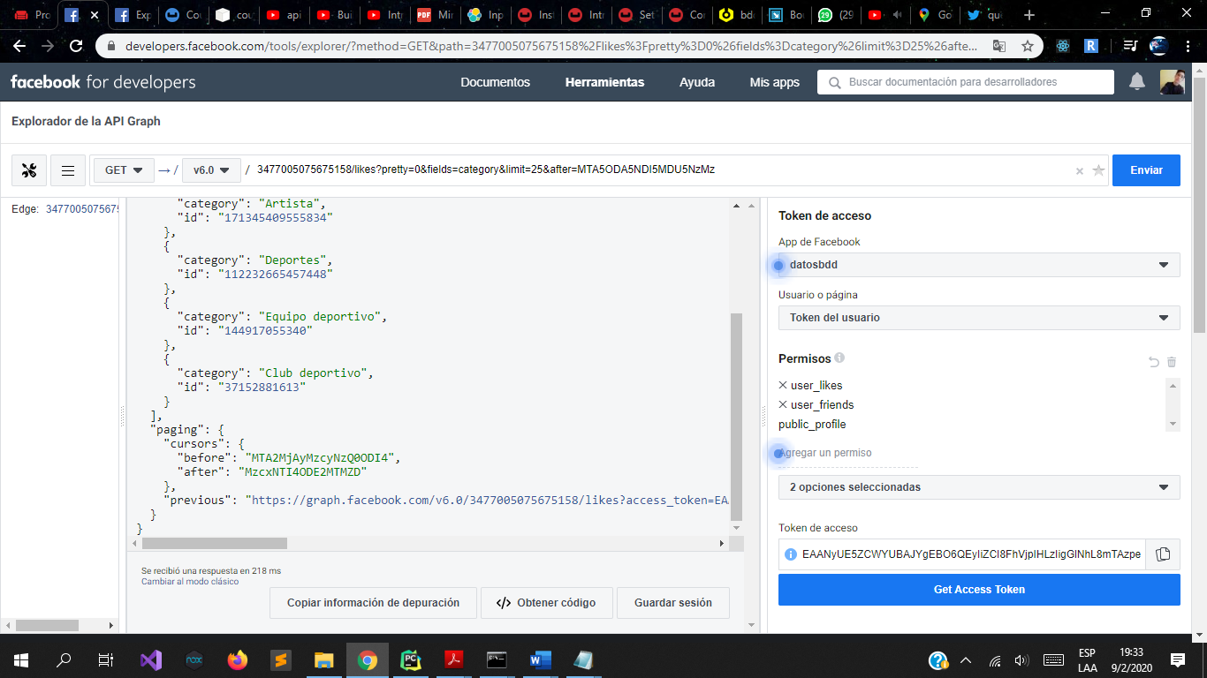

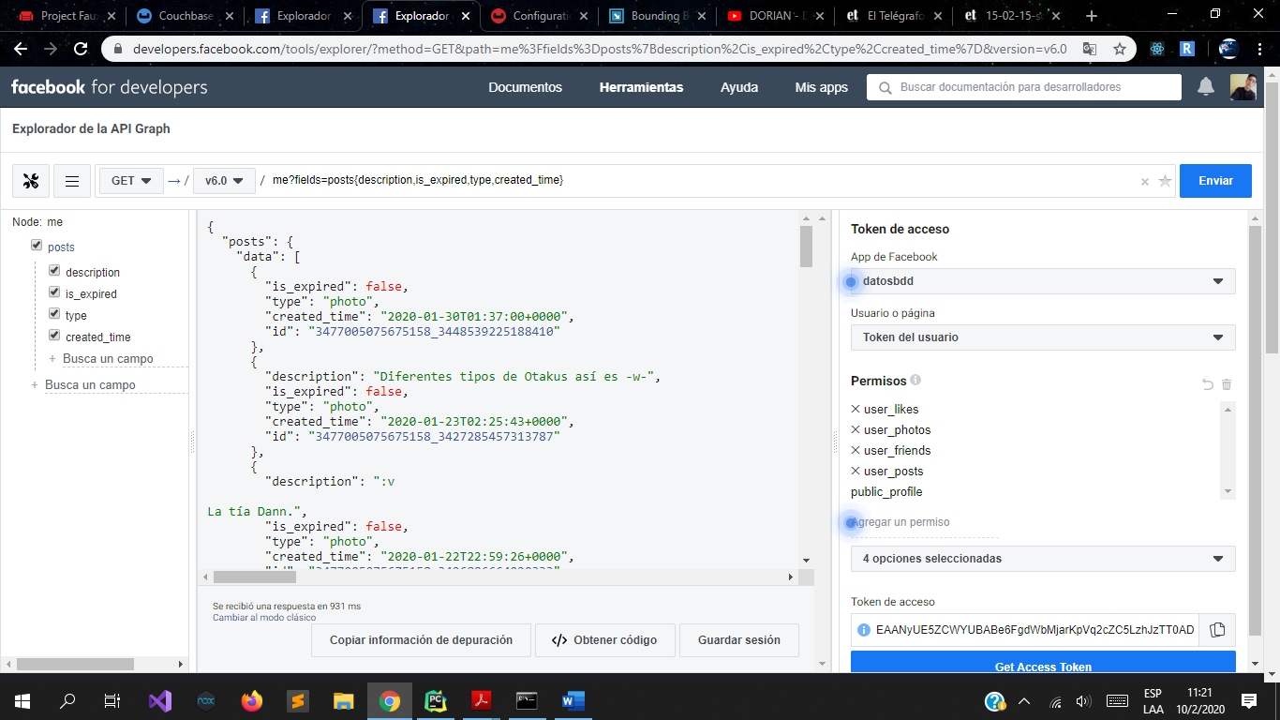

Para poder crear nuestras bases en CouchBase primero crearemos los buckets donde se van a almacenar nuestros datos.

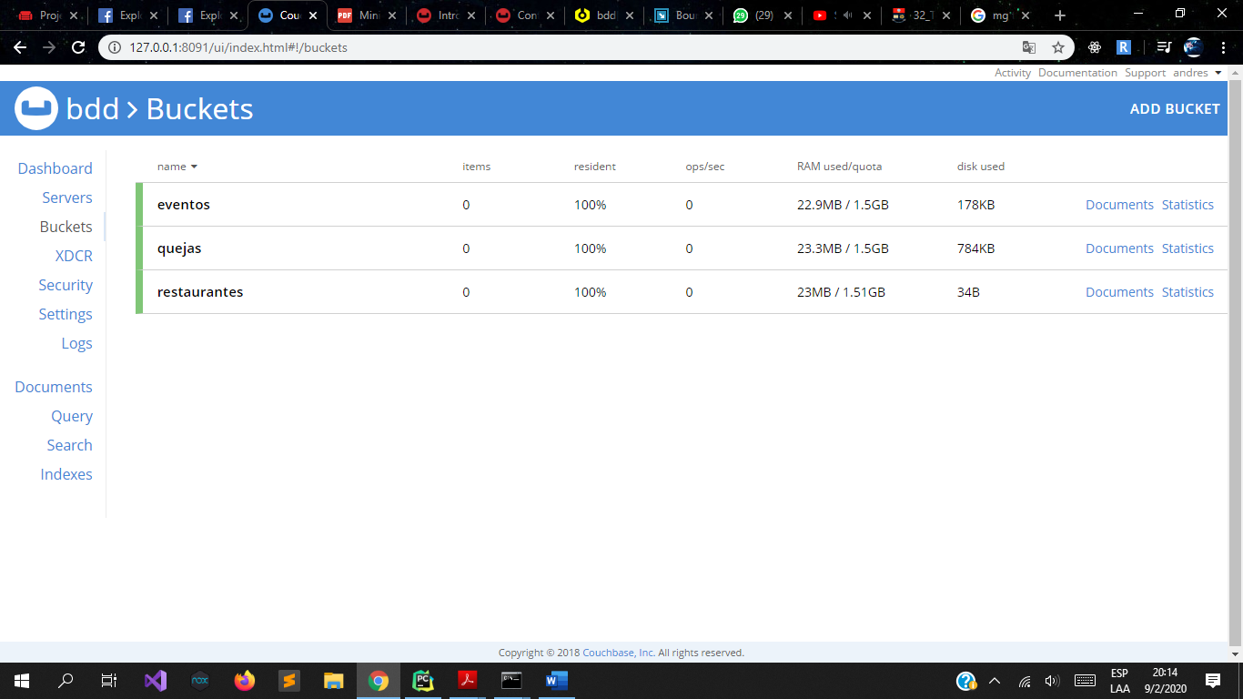

En esta primera base almacenaremos los datos respecto a eventos y noticias mundiales el siguiente comando recoge estos datos

twitterStream.filter(track=["evento","noticia","mundial"])

Una vez creada nuestra base con datos suficientes la vamos a enviar para que se almacene en elasticSearch.

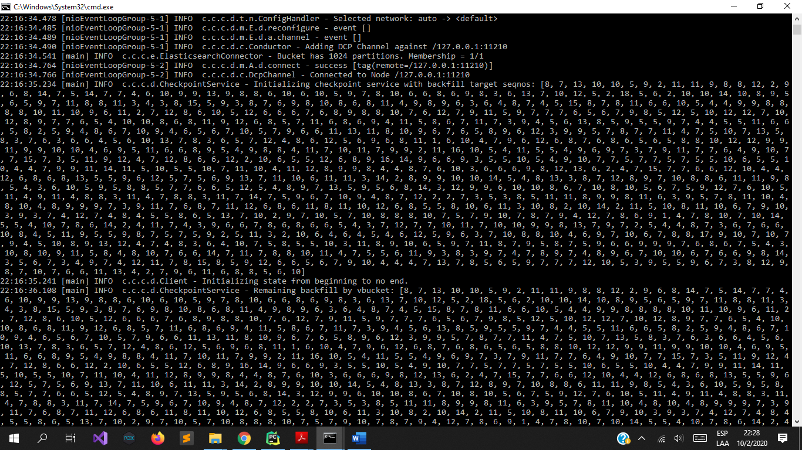

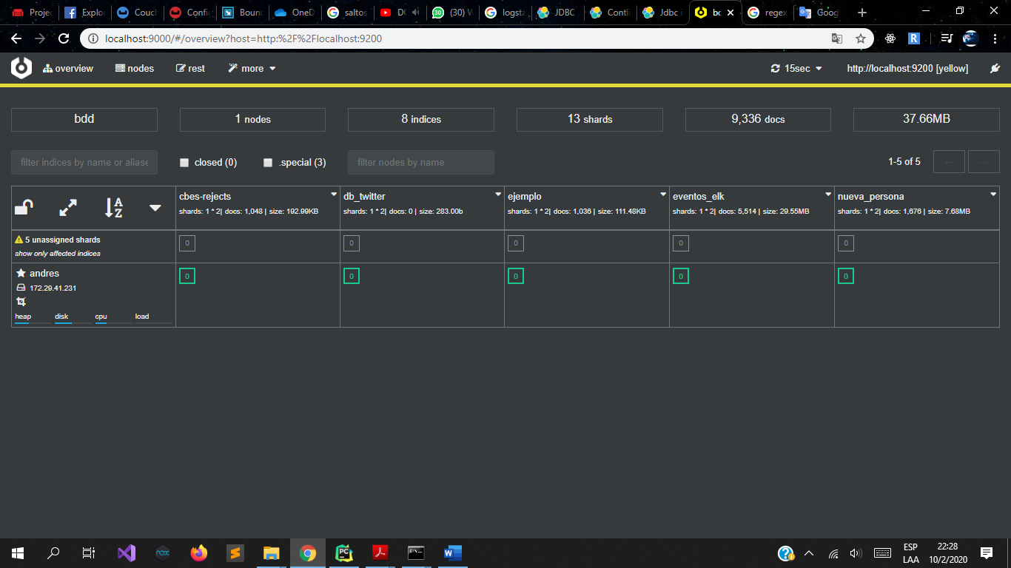

Para poder pasar nuestros datos desde CouchBase a elasticSearch vamos a descargar CbeC-4.2.1.

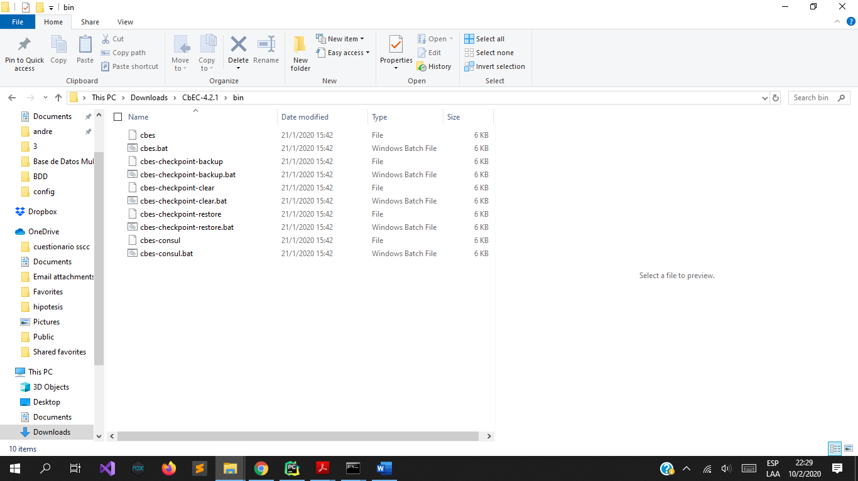

Iremos a la carpeta “config” y dentro del archivo “default-connector.toml” vamos a añadir el bucket que creamos en couchBase.

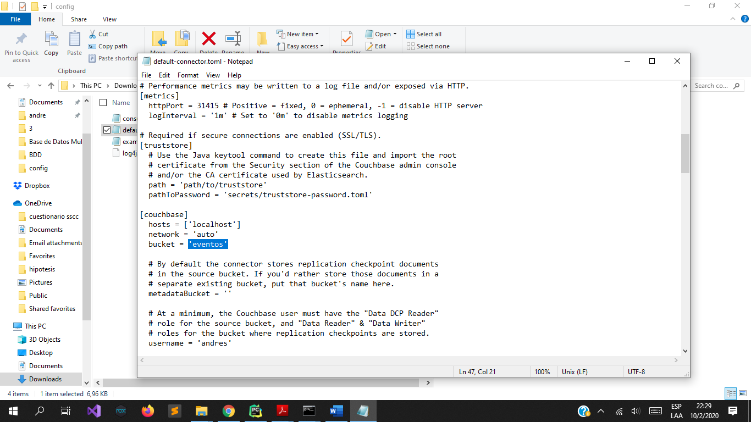

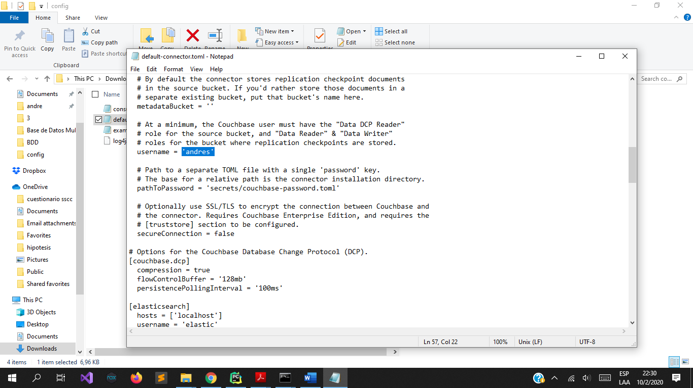

En index será el nombre del nodo que estará guardado en ElasticSearch y prefix es un tipo filtro que busca en el id el nombre que al momento de almacenar todos los datos se les guardo con el nombre de “id__NUMEROALEATORIO”

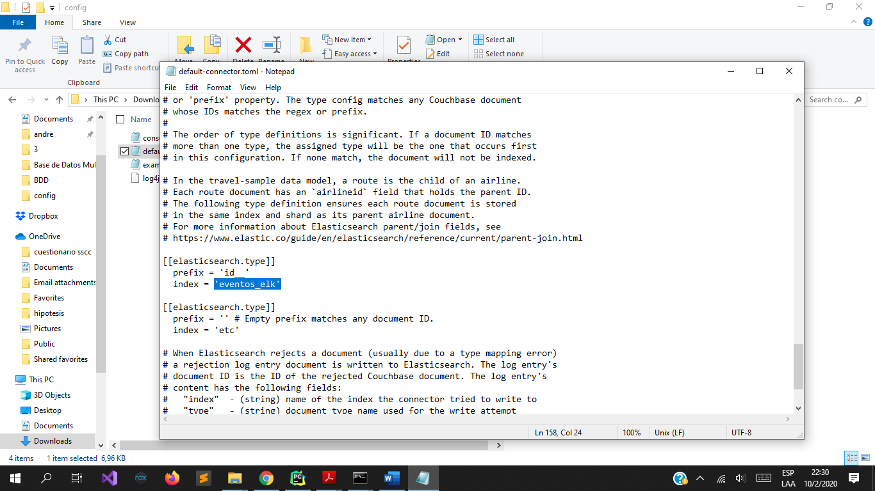

Una vez que todos los datos han terminado de pasarse a ElasticSearch en consola nos aparecerá algo parecido a esto.

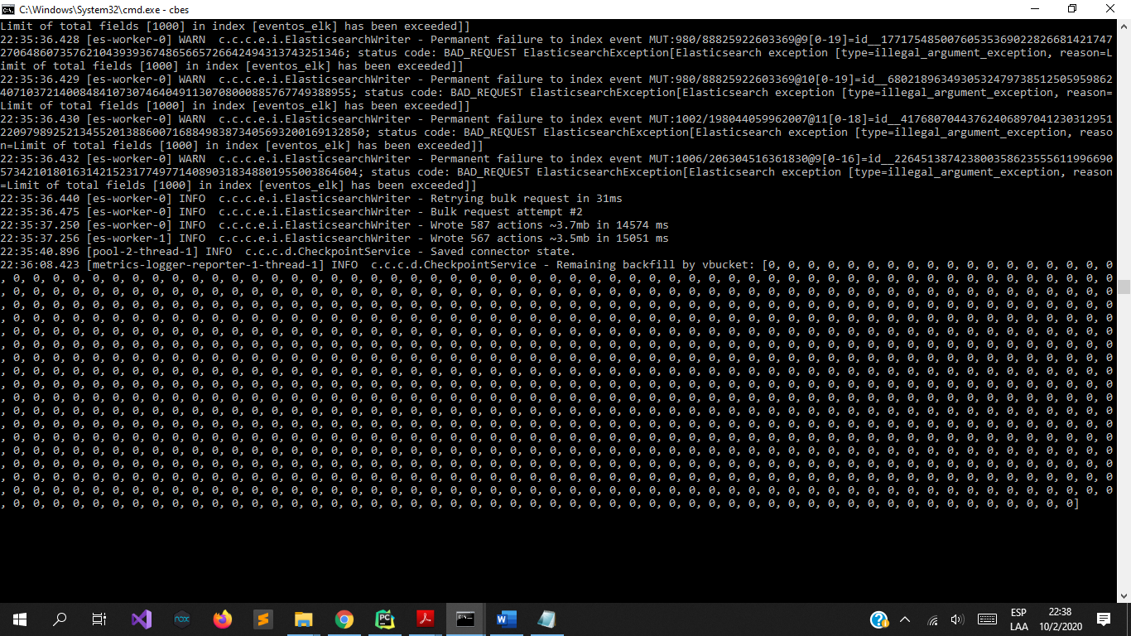

En ElasticSearch

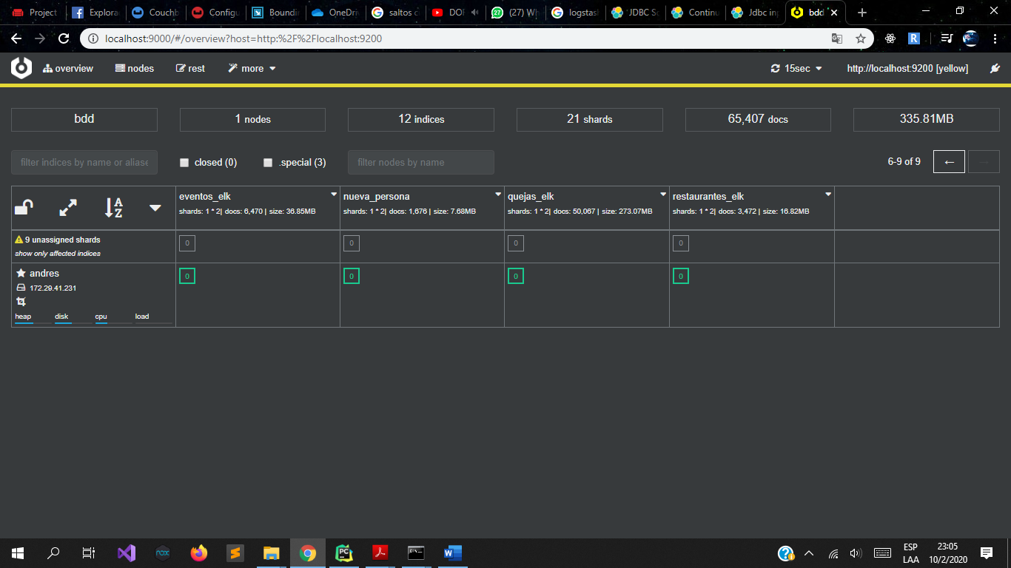

Para enviar desde Couchdb a Elasticsearch, usamos la misma herramienta que nos proporciona ELK, la cual es logstash para enviar el nodo a ElasticSearch colocando el input y el output modificándolos dentro de la carpeta bin y creando un archivo .conf

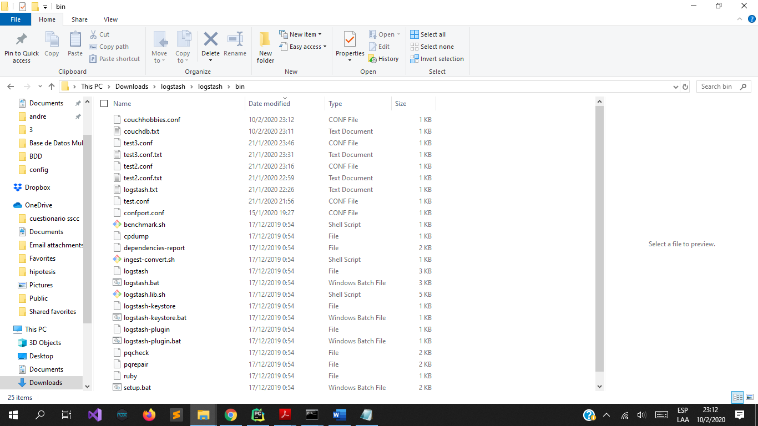

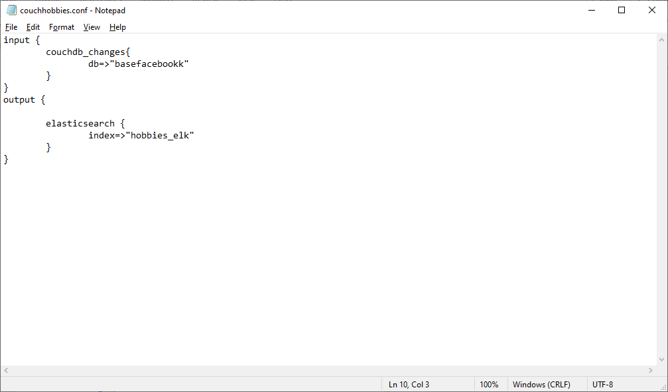

Vamos a ejecutar logstash -f NOMBREARCHIVO.conf

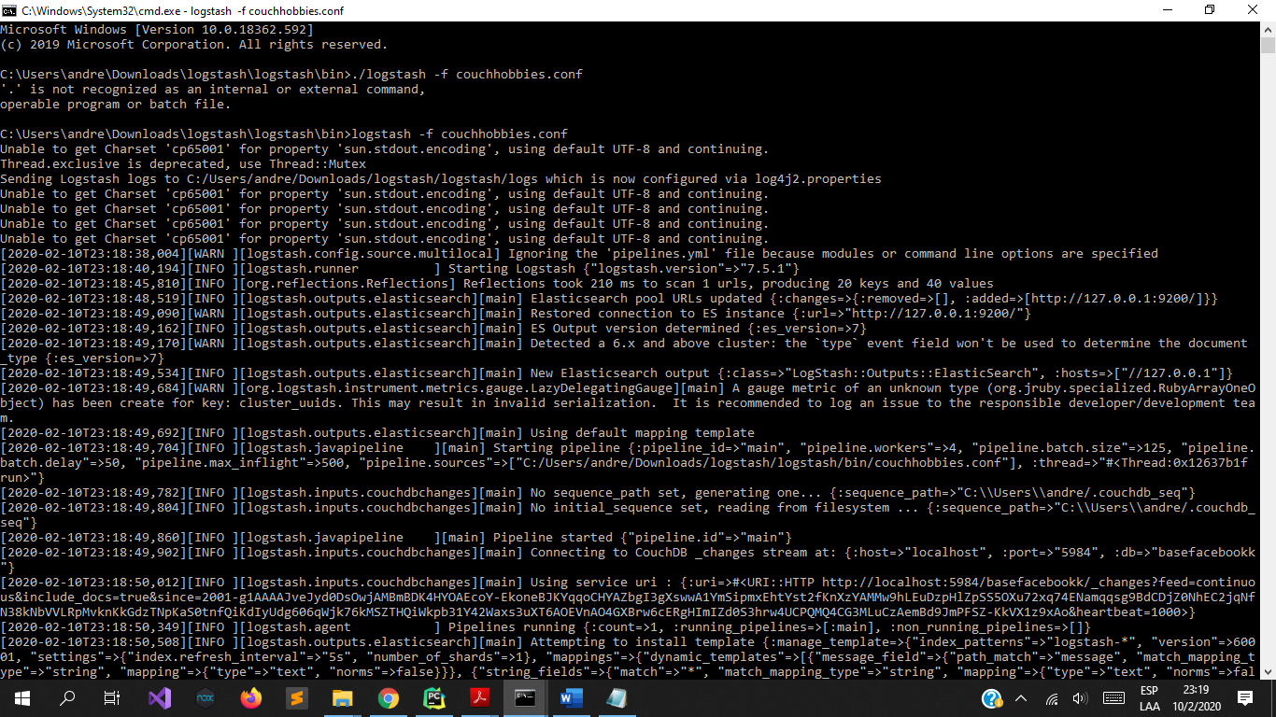

Entonces se creará el index y se empezarán a cargar todos los datos desde couchDb.

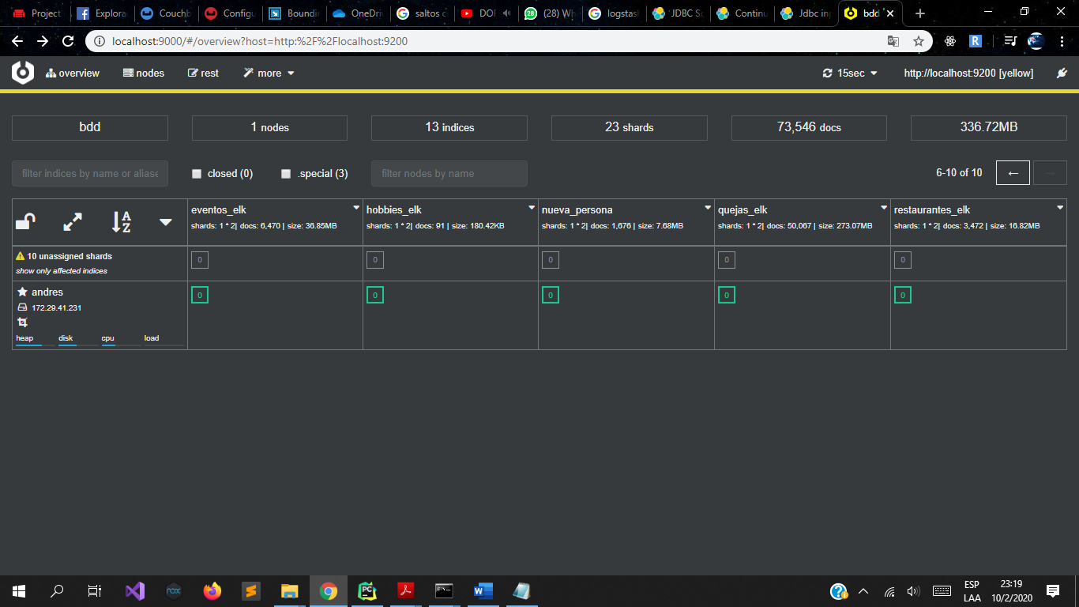

Una vez tengamos todas las bases en ElasticSearch las enviamos a kibana esto se hace de manera automática al estar conectado ELK.

Bases de datos cargadas en Couch DB

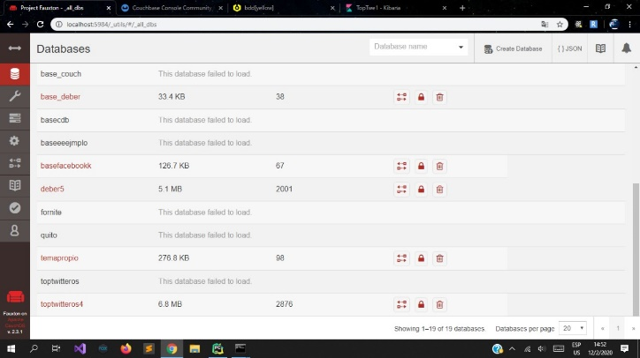

Bases de datos cargadas en Mysql

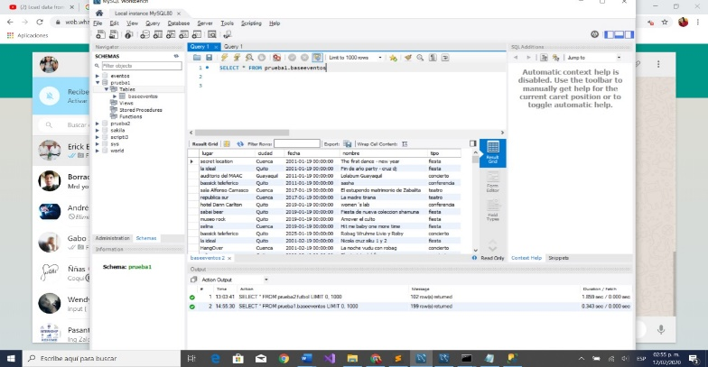

Bases de datos cargadas en Sql Server

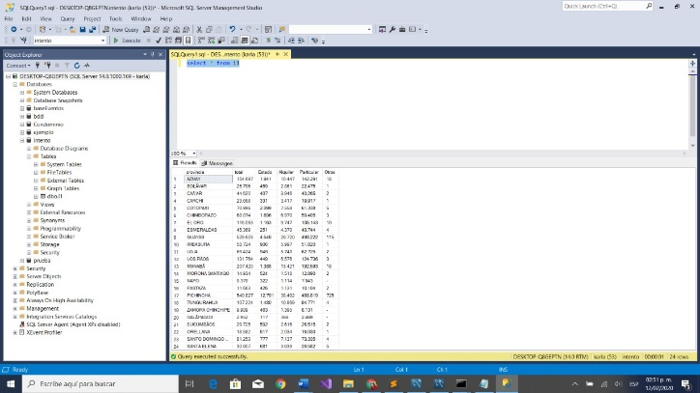

Bases de datos cargadas en Elasticsearch

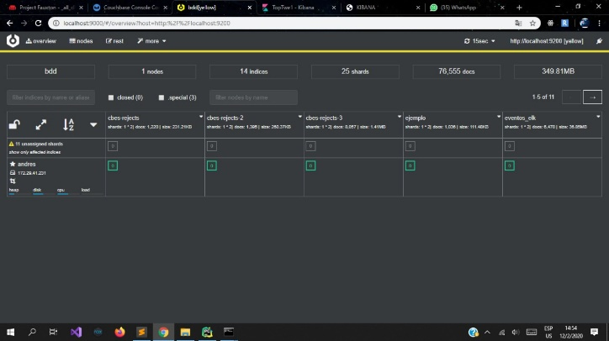

Ahora en Kibana ya tendremos cargadas las bases de datos, donde podremos ver una breve descripción y el espacio que ocupan los datos.

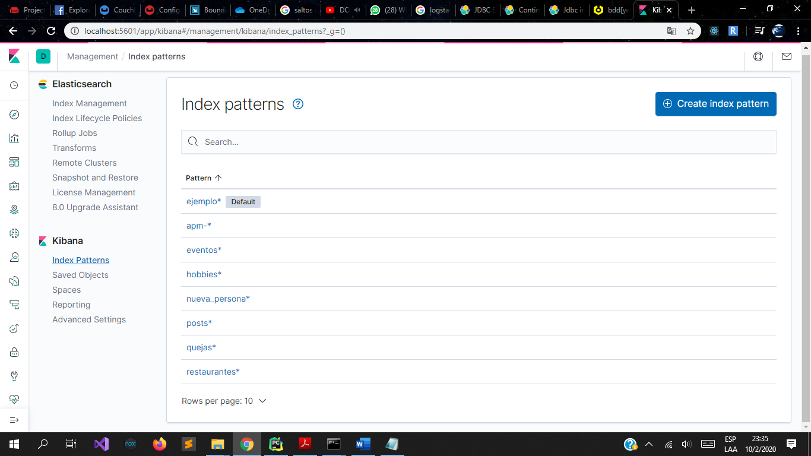

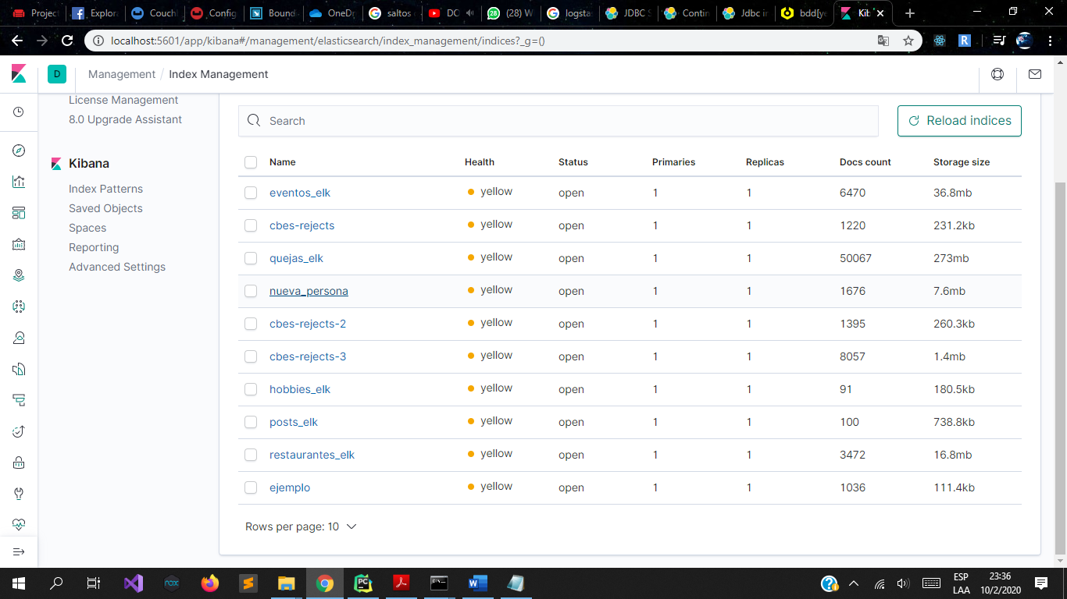

Para los temas 1,2,3 y 8 no se encontraron bases con la información exacta que buscábamos por lo que las bases las creamos nosotros mismos en Excel.

Base conciertos y eventos públicos:

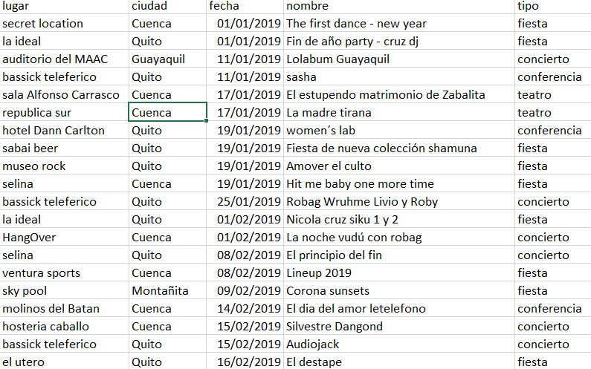

Base eventos realizados en los principales estadios del Ecuador.

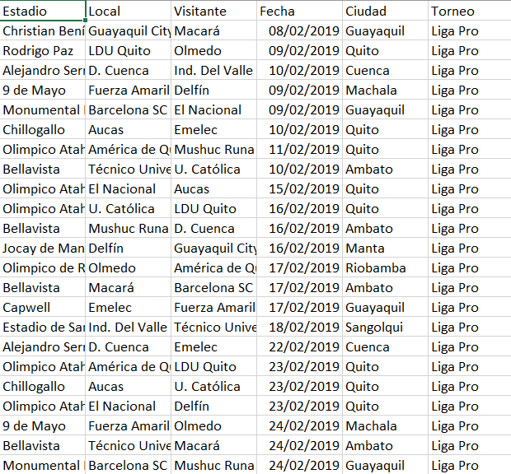

Base tráfico vehicular en las principales ciudades de Ecuador.

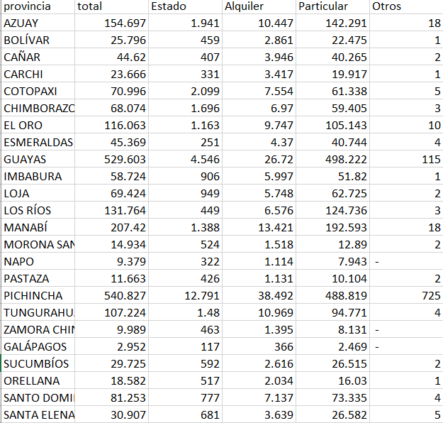

Base pulso político en Ecuador.

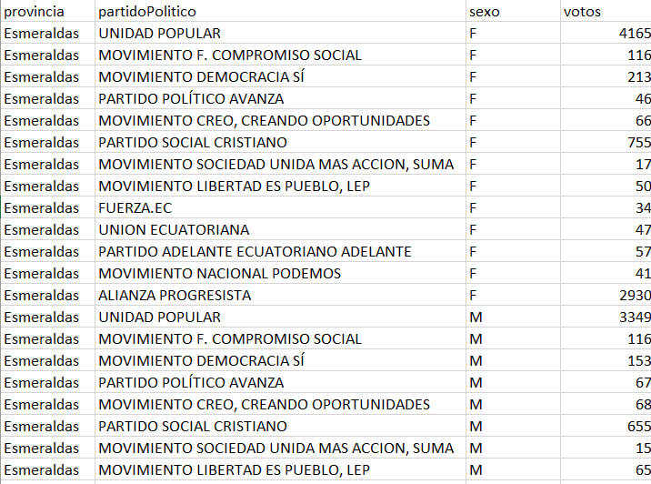

Con el siguiente código vamos a pasar nuestra base desde Mysql a ElasticSearch.

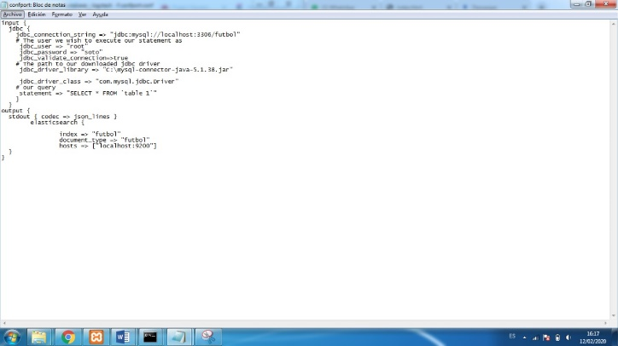

Y esto es lo que se nos imprimirá en la consola de elasticSearch.

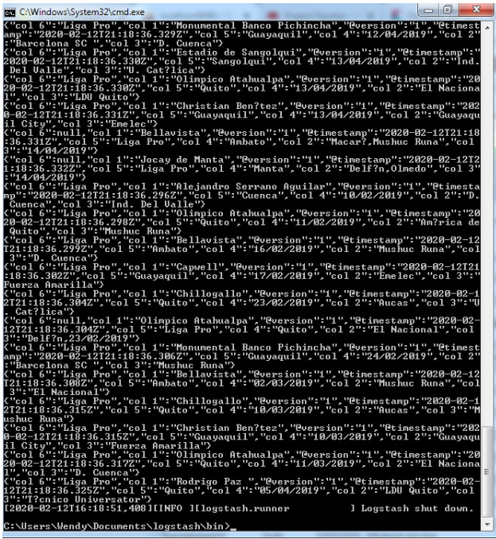

1. *Análisis de información.*
2. Tráfico vehicular en las 5 principales ciudades del Ecuador: el resultado de nuestra búsqueda determino que Guayaquil es la ciudad con el peor tráfico en Ecuador por la cantidad de habitantes, seguido por Quito y Cuenca.
3. Eventos deportivos en los principales estadios de Ecuador: la mayor parte de eventos realizados en los estadios son del campeonato nacional y sus derivaciones, además de los campeonatos internacionales.
4. Pulso político en 5 ciudades de Ecuador: nuestra búsqueda nos dio como resultado que el movimiento “35 País” es el movimiento con más personas registradas seguido del movimiento “Creo” y entre los últimos puestos el movimiento “Centro Democrático Nacional”
5. Top 10 twitteros en 5 ciudades de Ecuador: analizamos las ciudades que más tiwttean dando como resultado Guayaquil en primer lugar seguida por Quito y Samborondón. Además, analizamos lo más twitteado en el país entre los resultados están: Magnum Ec, Lenin Moreno, TNT Ecuador.
6. Top 10 quejas en el Ecuador: analizamos las ciudades que reportan más quejas dando como resultado España en el primer lugar con un 11.11% seguido de Madrid con 7.29% y Barcelona con 4.93%, y que el país con más quejas en nuestro continente en México.
7. Actividades y hobbies: recolectamos los 10 hobbies más populares entre nuestros analizados dando como resultado que los hobbies referentes a la comunidad son los más populares seguidos por la música y en último lugar los equipos deportivos.
8. Conciertos y eventos públicos: determinamos que en Ecuador Quito y Guayaquil son las ciudades que más realizan eventos. De diferente índole como cultural o deportivos.
9. Tema definido por el estudiante: nuestro tema definido es los posts compartidos en Facebook de cada uno de los integrantes, determinamos que Erick es quien más realizó publicaciones en el año 2016 y Andrés es quien menos publicaciones tiene en total.
10. Restaurantes y sitios de esparcimiento: analizamos los países que más twittean acerca de restaurantes en primer lugar se encuentra España seguida por Panamá y Brasil en un top 20 el último lugar se lo lleva Mérida Yucatán. Además, analizamos los usuarios que más twittean acerca de restaurantes en primer lugar se encuentra Andrea con 589 twitts
11. Eventos o noticias mundiales: en nuestro análisis determinamos los países que realizan más eventos dando como resultado que Brasil es el país que más eventos realiza seguido por España y dentro de España Madrid es la ciudad que más eventos realiza.
12. *Visualización de información.*
13. Eventos deportivos en los principales estadios de Ecuador.

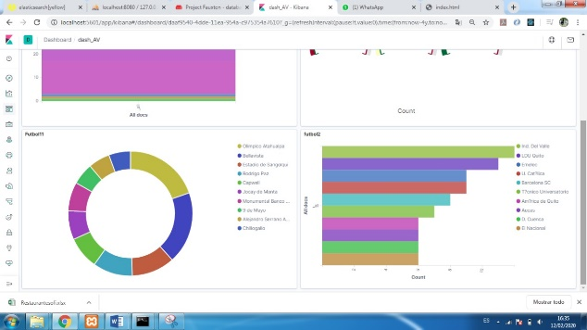

1. Top 10 twitteros en 5 ciudades de Ecuador.

Ciudades que más twittean.

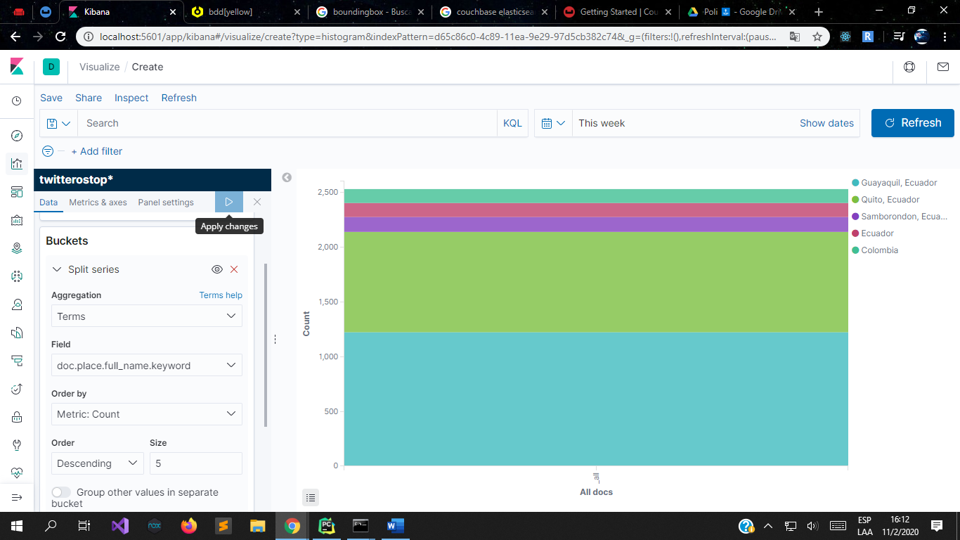

Lo más twitteado en el país.

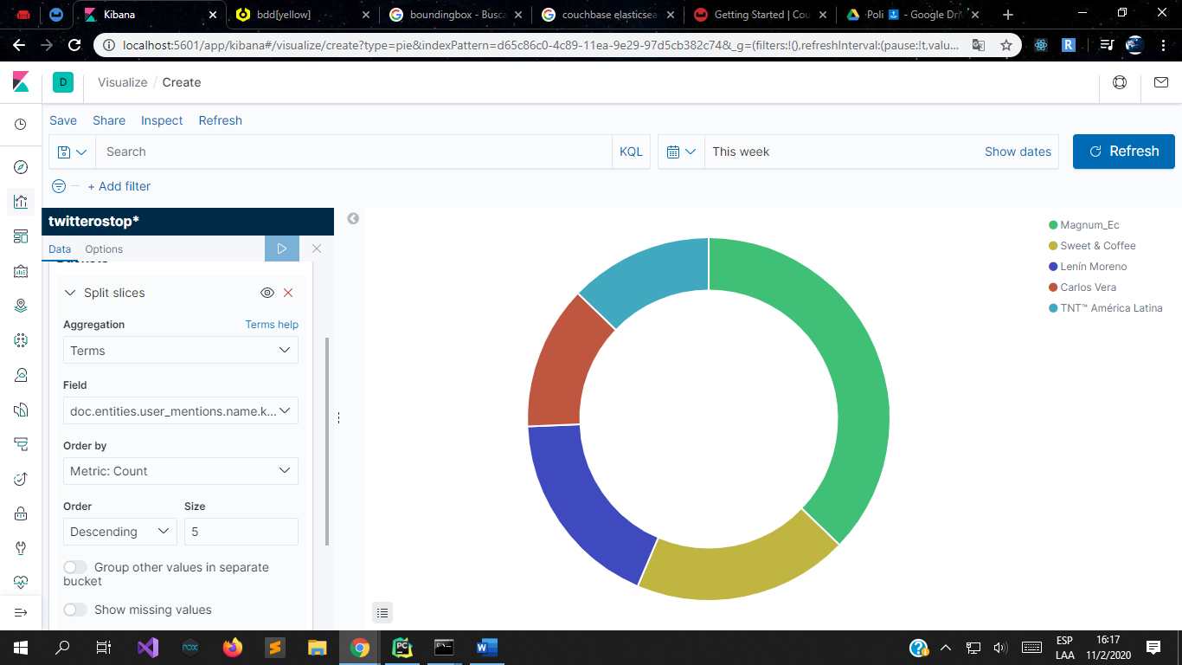

Top 10 de los más twitteros.

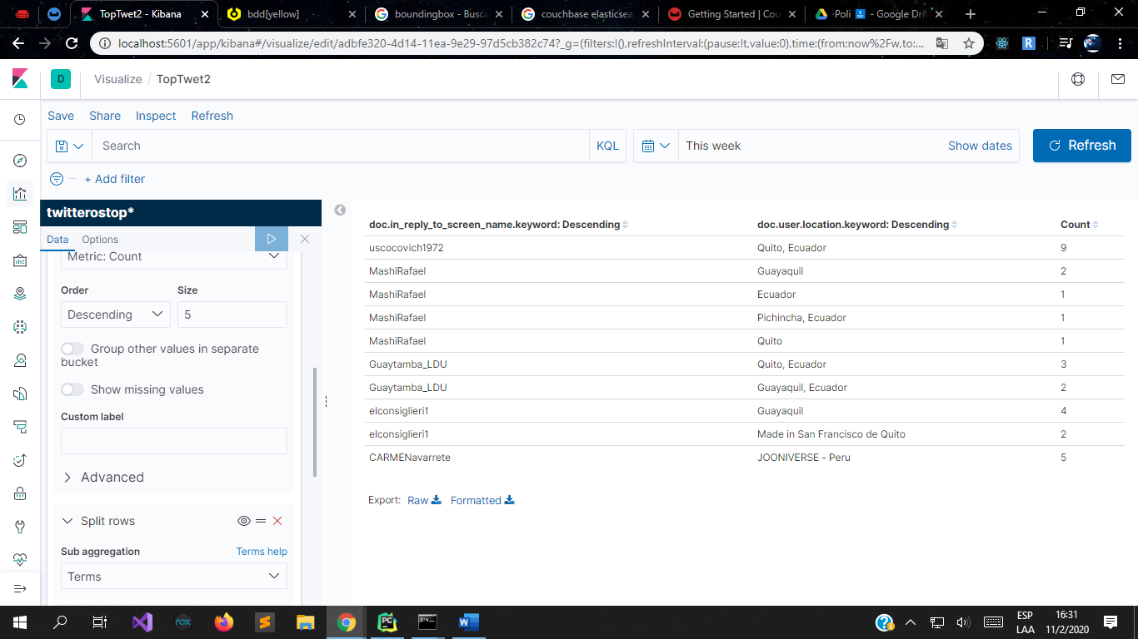

1. Top 10 quejas en el Ecuador.

País con más quejas realizadas.

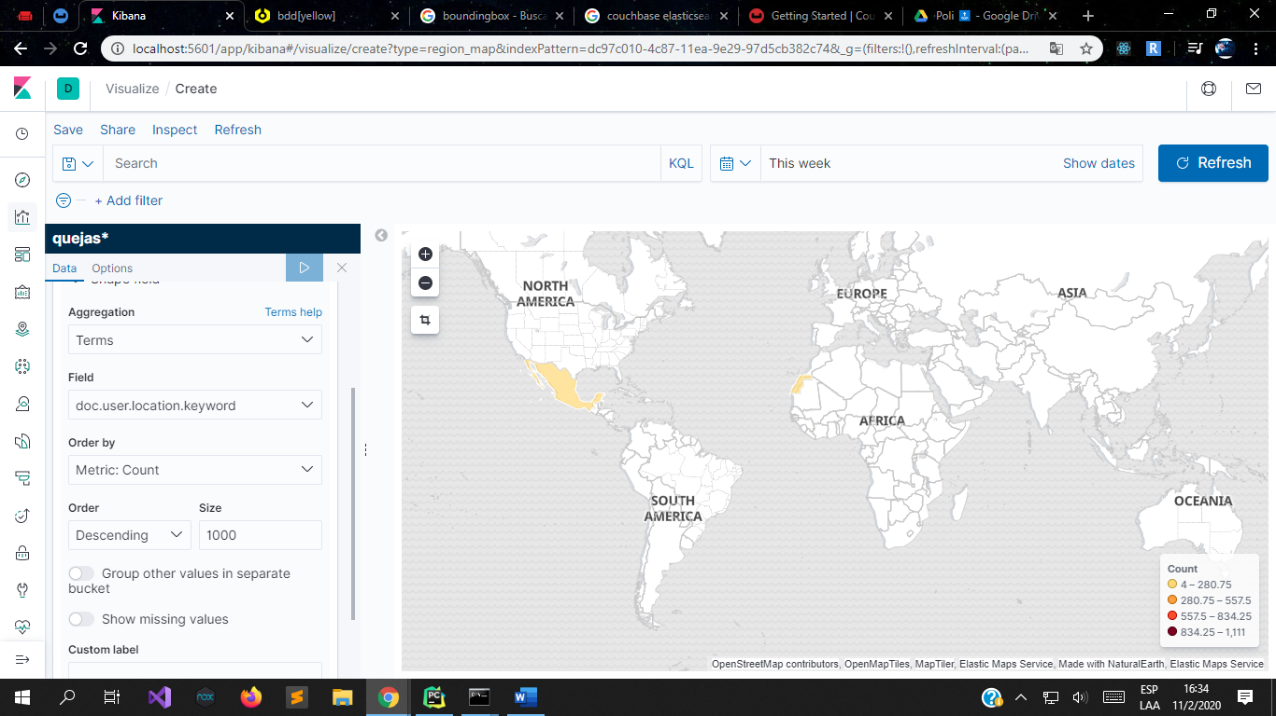

Ciudades que más quejas reportan en el mundo.

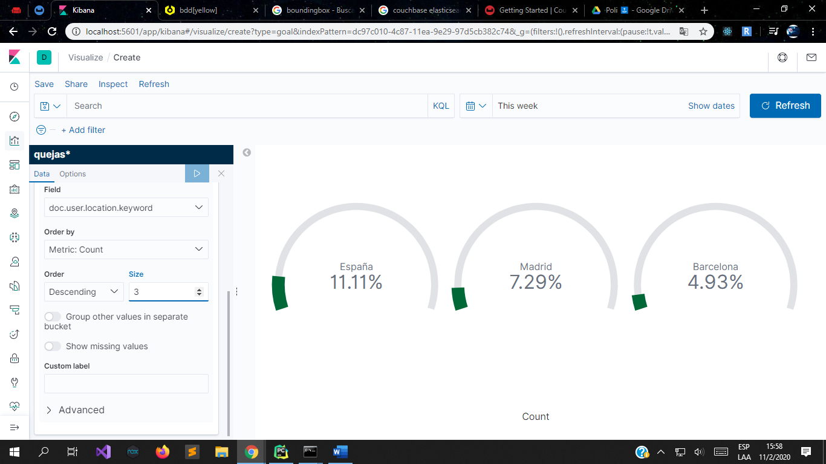

Cantidad de quejas realizadas en una fecha y lugar específicos.

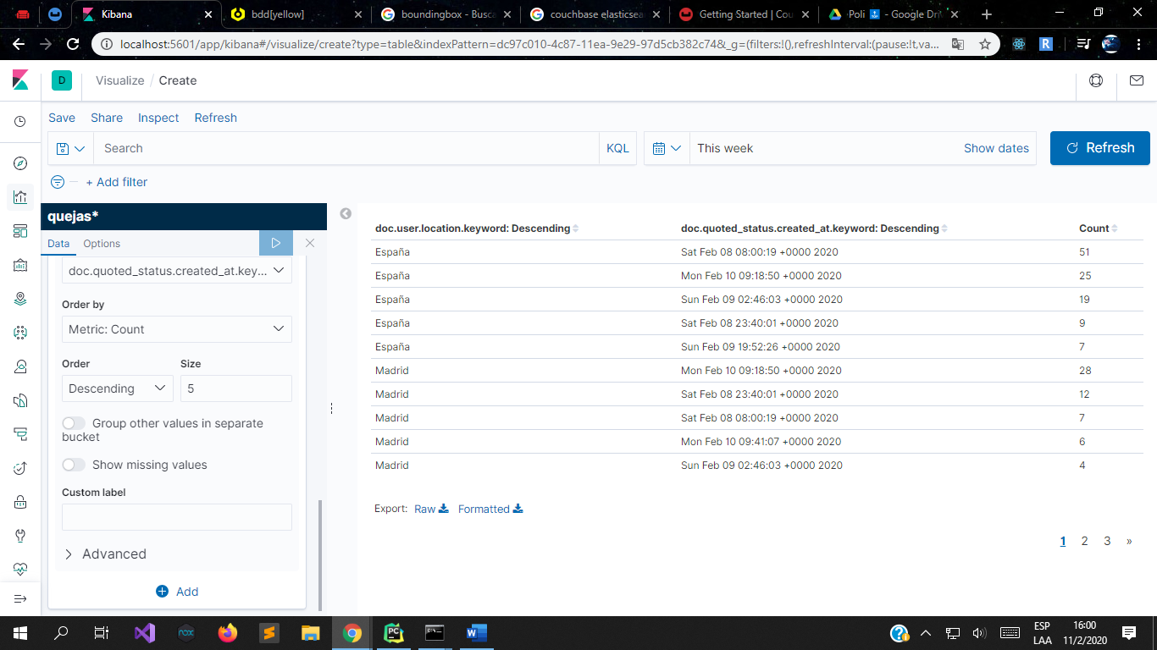

1. Actividades y hobbies.

Top 10 hobbies más populares.

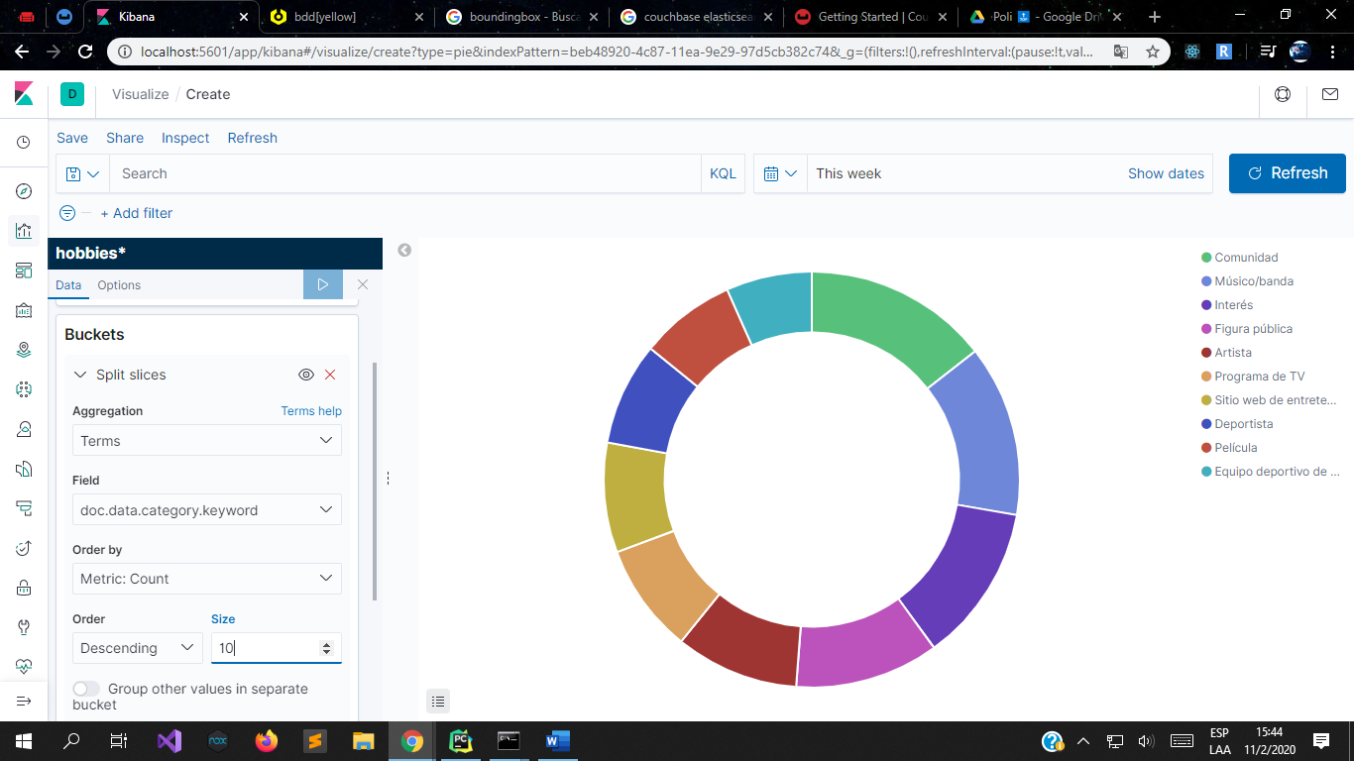

1. Conciertos y eventos públicos.

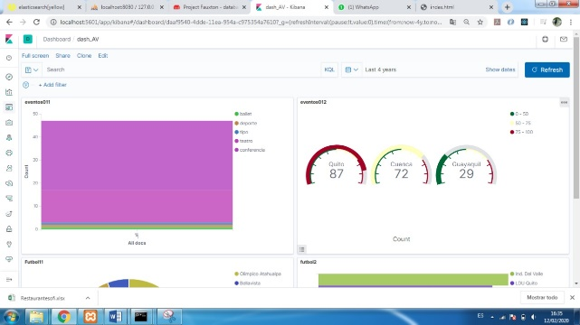

1. Tema definido por el estudiante.

Fecha en que más hashtag se hicieron.

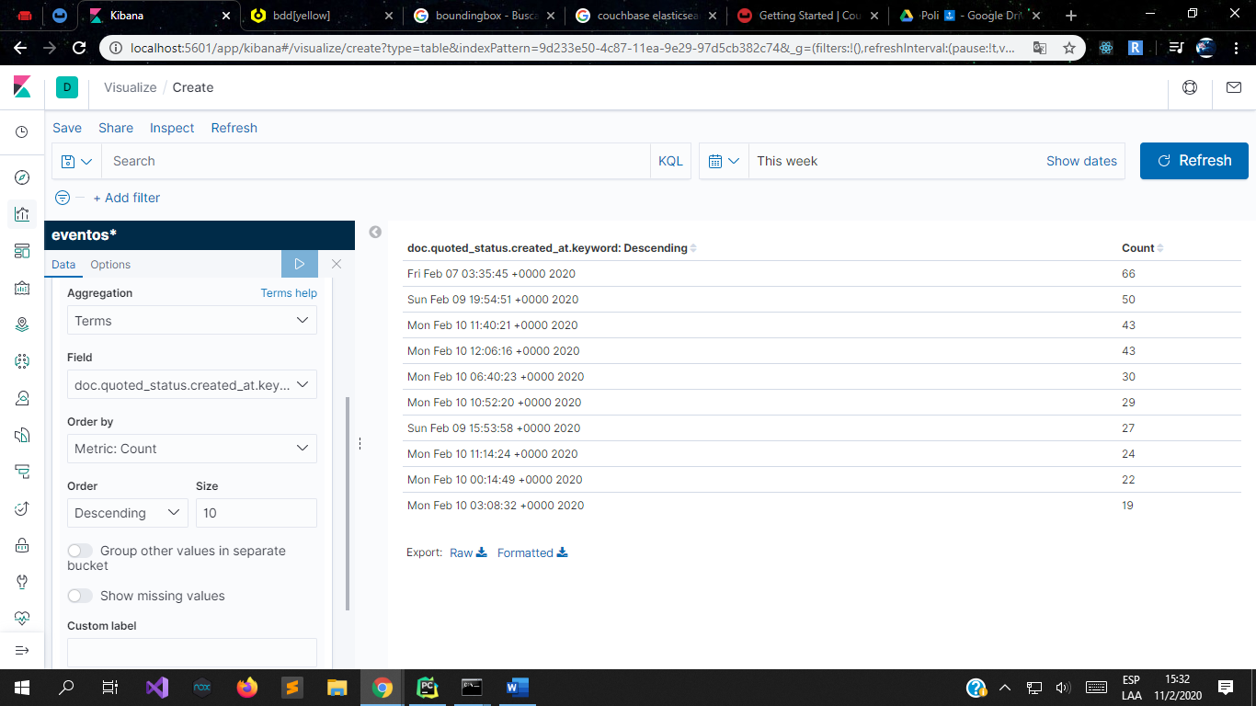

Cantidad de twitts en la fecha que se hicieron y del país que proviene.

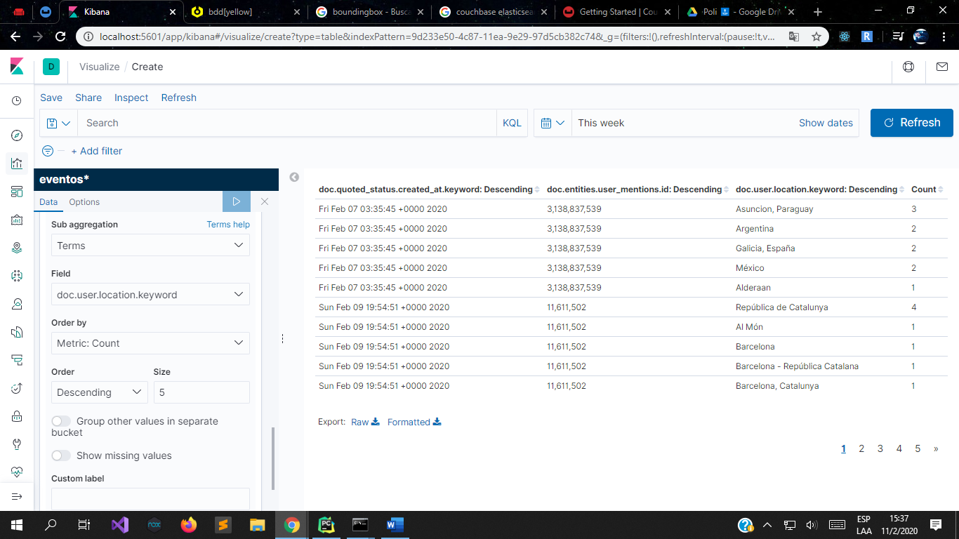

1. Restaurantes y sitios de esparcimiento.

Top 5 lugares donde más twittean acerca de restaurantes.

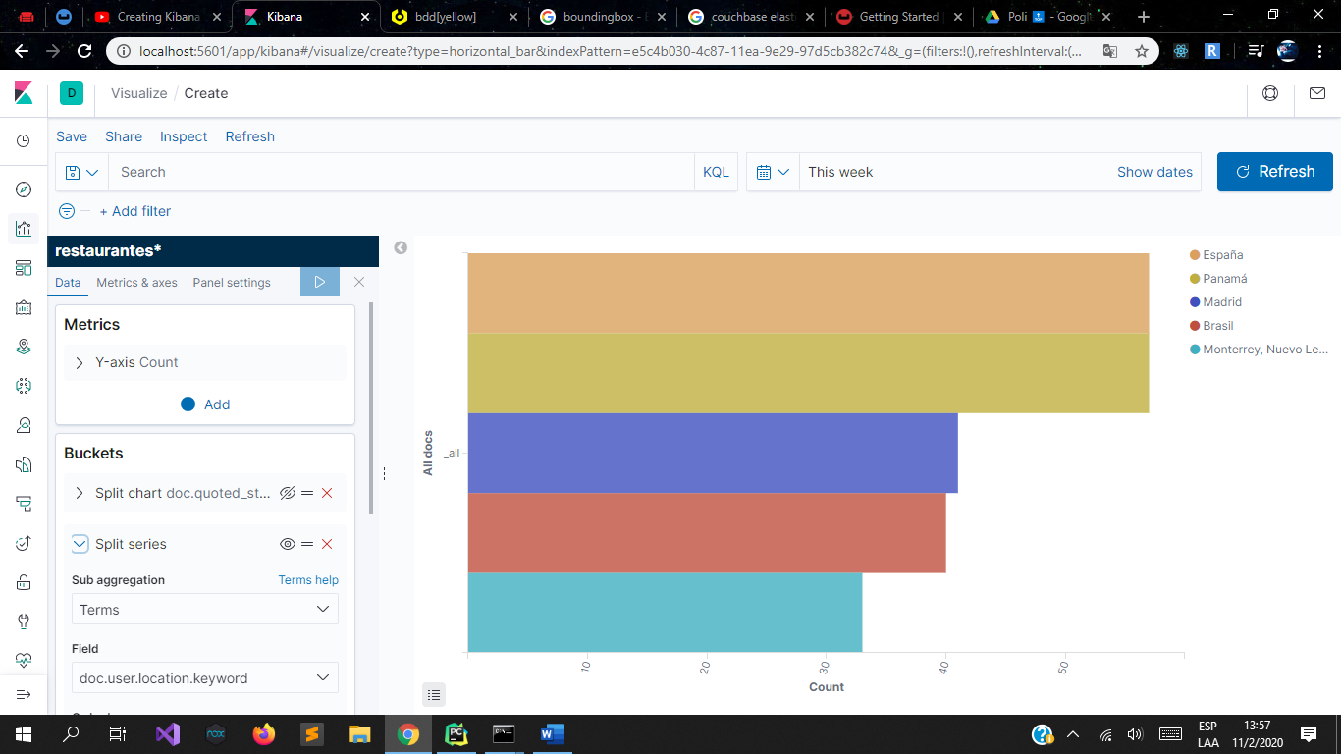

Top 20 lugares donde más twittean acerca de restaurantes.

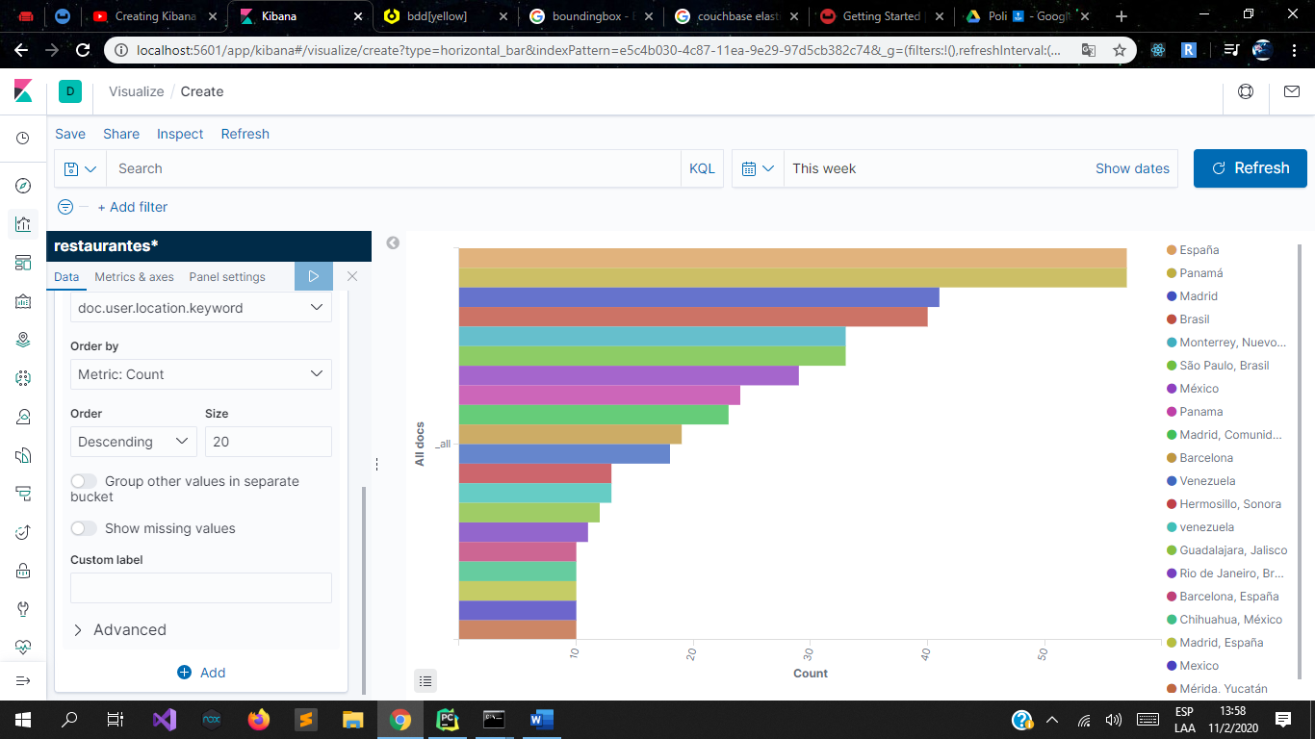

Top 20 personas que más twittean acerca de restaurantes.

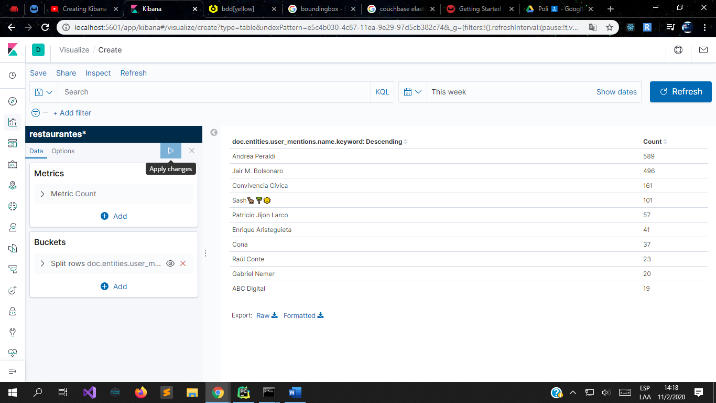

1. Eventos o noticias mundiales*.*

Top países que más eventos realizan.

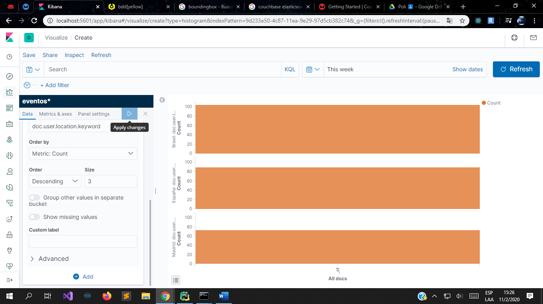

Página web de los Dashboards

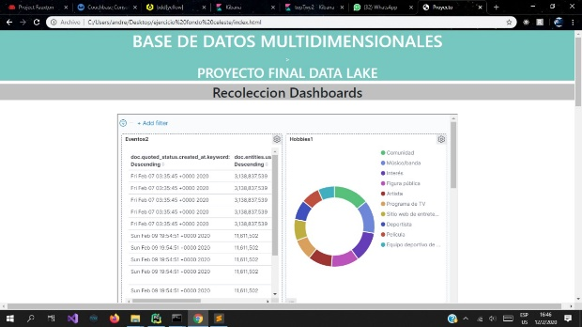

1. *Conclusiones y Recomendaciones.*

Para poder realizar un buen análisis de cualquiera de las temáticas se deben recoger un mínimo de 2000 registros, así tendrás mejores gráficas y podrás analizar de mejor manera tus datos.

Guiarse de las documentaciones oficiales de las herramientas se utilizarán para abstraer los datos.

1. *Desafíos y problemas encontrados.*

Uno de los principales de safíos fue la falta de bases según los temas requeridos por lo que tuvimos que armar nuestras propias bases de datos.

Tuvimos errores al importar a ElasticSearch debido a que nuestra IP y puerto no funcionaban.

Además de errores al importar los datos que teníamos almacenados en Excel ya que el formato con el que creamos las bases eran diferentes a lo que nos pedía mysql esto se solucionó eliminando todas las tildes y cambiando el formato de la fecha.

Importar de las bases de datos Sql a elastic.

1. *Link de github del proyecto*

<https://github.com/erickvargas10/ProyectoFinal_BDM_DataLake>

1. **REFERENCIAS**

* Couch Base [Online]. Disponible en: <https://pypi.org/project/couchbase/>
* CouchDb y Python [Online]. Disponible en: <https://docs.couchbase.com/python-sdk/current/start-using-sdk.html>
* Script para Facebook [Online]. Disponible en <https://drive.google.com/file/d/14H7il0uxKlQLJ3FERReQc5tD1JfYaq8o/view>
* Conector de ElasticSearch y CouchBase [Online]. Disponible en: <https://docs.couchbase.com/elasticsearch-connector/4.2/configuration.html>
* Twitter Developer [Online]. Disponible en: <https://developer.twitter.com/>
* Facebook for Developers [Online]. Disponible en: <https://developers.facebook.com/>
* Bouding Box [Online]. Disponible en: <https://boundingbox.klokantech.com/>
* Documentación CouchBase y ElasticSearch [Online]. Disponible en: <https://docs.couchbase.com/elasticsearch-connector/current/getting-started.html>